TRƯỜNG ĐẠI HỌC THỦY LỢI

KHOA CÔNG NGHỆ THÔNG TIN



BÀI TẬP LỚN

BỘ MÔN HỆ QUẢN TRỊ CƠ SỞ DỮ LIỆU

ĐỀ TÀI : QUẢN LÝ CHUỖI CỬA HÀNG BÁN LẺ

Giảng viên phụ trách: Trần Mạnh Tuấn

Nhóm: 17

Sinh viên: Trịnh Nguyễn Quốc Hưng

Nguyễn Việt Anh

Lớp: Hệ quản trị cơ sở dữ liệu-1-18

(58TH.01)

# Mục lục

**Lời nói đầu………………………………………………………… 3**

**I. Xác định quy tắc ràng buộc , xây dựng mô hình thực thể liên kết ER……………………………………………………………… 4**

**II. Chuyển từ mô hình thực thể liên kết sang mô hình quan hệ.. 5**

**III. Câu lệnh SQL………………………………………………… 7**

**1. Câu lệnh tạo cấu trúc…………………………………………………………………... 7**

**2. Câu lệnh tạo trigger xác định quy tắc, ràng buộc……………………………………. 8**

**3. Câu lệnh tạo view………………………………………………………………………. 11**

**4. Câu lệnh tạo stored procedure…………………………………………........................ 12**

**5. Câu lệnh tạo user-defined function…………………………………………………… 13**

**IV.Bảo mật và phân quyền……………………………………….. 14**

**V. Tạo ứng dụng kết nối đến cơ sở dữ liệu sử dụng Windows Form……………………………………………………………….. 16**

**1. Thiết kế giao diện………………………………………………………………………. 16**

**2. Tạo class DataConnection……………………………………………………………... 22**

**3. Tạo class NhanvienDAL thực hiện chức năng cho tab “Nhân viên”……………….. 22**

**4. Tạo class CuahangDAL thực hiện chức năng cho tab “Cửa hàng”………………… 22**

**5. Tạo class KhachhangDAL thực hiện chức năng cho tab “Khách hàng”…………… 23**

**6. Tạo class MathangDAL thực hiện chức năng cho tab “Mặt hàng”………………… 23**

**7. Tạo class HoadonDAL thực hiện chức năng cho tab “Hóa đơn”…………………… 24**

**8. Tạo class ChitietHDDAL thực hiện chức năng cho tab “Chi tiết hóa đơn”………... 24**

**Kết luận……………………………………………………………. 26**

# Lời nói đầu

CNTT và truyền thông (ICT) đóng vai trò ngày càng quan trong trong cuộc sống hàng ngày của con người,làm cho thói quen làm việc, giải trí hay ngay cả các hình thức kinh doanh cũng thay đổi theo.Ngành CNTT ngày càng phát triển cùng với nền kinh tế,xa hội phát triển theo. Nó giúp cho những hoạt động này trở nên dễ dàng và nhanh chóng hơn đặc biệt là những công việc đòi hỏi độ chính xác cao. Máy tính ngày càng phổ biến và đang dần trở thành thiết bị không thể thiếu được trong cuộc sông hàng ngày, nó có thể làm những việc tưởng chừng con người không thể thực hiện được.Hầu hết ứng dụng hay các website đều cần phải có cơ sở dữ liệu ,để lưu trữ dữ liệu, xử lí thông tin và đưa ra các báo cáo, hỗ trợ tìm kiếm,…Khi dữ liệu trở thành trung tâm của ứng dụng thì cung cấp các chức năng tới người dùng phụ thuộc vào khả năng thao tác dữ liệu.Việc làm bài tập lớn không những giúp sinh viên hiểu được về hệ thống cở sở dữ liệu mà còn bổ sung kiến thức về cách sử dụng 1 hệ quản trị cơ sở dữ liệu giúp chúng ta giải thích việc các cở sở dữ liệu được tạo ra và sử dụng như thế nào, trình bày được những vấn để cơ bản của thiết kế cơ sở dữ liệu và các truy vấn dữ liệu bao gồm các vấn đề chuyên sâu truy vấn SQL. Hiểu biết về các câu lệnh tạo con trỏ , trigger , view cũng như store procedure và user-defined function được sử dụng để thiết kế và vận dụng các cơ sở dữ liệu bằng một hệ quản trị cơ sở dữ liệu một cách tốt nhất.

Cũng vì thế nên em chọn đề tài quản lý 1 chuỗi cửa hàng bán lẽ, đưa vào giải quyết vấn đề hiện tại ngay tại nơi em đang sống, để mai sau (nếu có thể) , kinh nghiệm của việc làm bài tập lớn này sẽ giúp em và mọi người có thể sử dụng hệ quản trị cơ sở dữ liệu SQL server một cách tốt hơn qua đó tạo và sử dụng cơ sở dữ liệu một cách rõ hơn và tiếp tục tích lũy kinh nghiệm để sau này có thể thiết kế và quản lý một cơ sở dữ liệu bằng một hệ quản trị tốt nhất có thể.

**I. Xác định quy tắc ràng buộc , xây dựng mô hình thực thể liên kết ER**

*Thực thể và thuộc tính :*

Cửa hàng( Mã cửa hàng , Tên cửa hàng , Địa chỉ )

Mỗi cửa hàng có một mã riêng để phân biệt với các cửa hàng khác và để xác định các thuộc tính còn lại của nó

Nhân viên( Mã nhân viên , Tên nhân viên, Ngày sinh, Giới tính, Mã cửa hàng)

Mỗi nhân viên có một mã riêng để phân biệt với các nhân viên khác và để xác định các thuộc tính còn lại của họ

Khách hàng( Mã khách hàng , Tên khách hàng , Địa chỉ )

Mỗi khách hàng có một mã riêng để phân biệt với các khách hàng khác và để xác định các thuộc tính còn lại của họ

Mặt hàng( Mã hàng , Tên hàng , Đơn vị tính , Giá )

Mỗi mặt hàng có một mã riêng để phân biệt với các mặt hàng khác và để xác định các thuộc tính còn lại của nó

Hóa đơn( Mã hóa đơn , Ngày lập )

Mỗi hoá đơn có một mã riêng để phân biệt với các hóa đơn khác và để xác định các thuộc tính còn lại của nó

*Liên kết và thuộc tính :*

Chi tiết hóa đơn( Số lượng )

*Quy tắc / Ràng buộc :*

1 cửa hàng có thể thuê nhiều nhân viên , nhưng 1 nhân viên chỉ có thể làm việc cho 1 cửa hàng

1 khách hàng , mỗi lần mua hàng sẽ phải làm một hóa đơn

Mỗi hóa đơn chỉ có thể có 1 mã cửa hàng và một mã khách

Mỗi cửa hàng có thể làm nhiều hóa đơn

Mỗi khách hàng có thể mua hàng nhiều lần

Mỗi hóa đơn có thể có 1 hoặc nhiều mặt hàng do khách mua

Nhân viên làm việc tại cửa hàng phải có tuổi lớn hơn hoặc bằng 16

Giới tính của nhân viên chỉ có thể là nam hoặc nữ

Ngày lập hóa đơn không thể lớn hơn ngày hiện tại

Số lượng hàng khách mua không thể là số âm

*Mô hình ER*

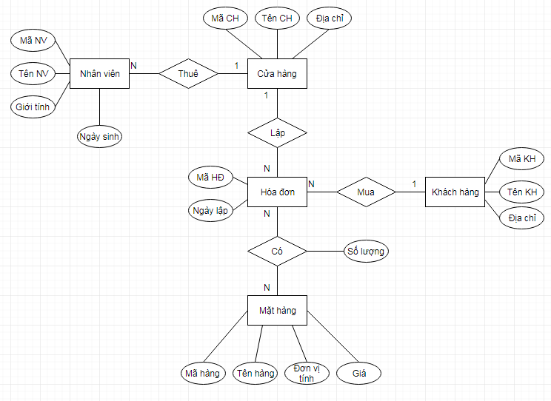

# II. Chuyển từ mô hình thực thể liên kết sang mô hinh quan hệ

Bước 1 : Các thực thể ( trừ thực thể yếu ) trở thành các bảng ( quan hệ )

-Cửa hàng ( mã cửa hàng , tên cửa hàng , địa chỉ )

-Nhân viên (mã nhân viên , tên nhân viên, ngày sinh, giới tính)

-Khách ( mã khách , tên khách , địa chỉ )

-Mặt hàng ( mã hàng , tên hàng , đơn vị tính )

-Hóa đơn ( mã hóa đơn , ngày lập )

Bước 2 : do không có thực thể yếu nên bỏ qua

Bước 3 : do không có liên kết 1-1 nên bỏ qua

Bước 4 : Các liên kết 1-N thì khóa của bên 1 sẽ là khóa ngoại của bên N

-Nhân viên (mã nhân viên , tên nhân viên , địa chỉ nhân viên , mã cửa hàng)

-Hóa đơn( mã hóa đơn , mã khách hàng , mã cửa hàng , ngày lập )

Bước 5 : Các liên kết M-N thì tạo thêm bảng( quan hệ ) mới với khóa ngoại là khóa của cả 2 quan hệ M và N

-Chi tiết hóa đơn( mã hóa đơn , mã hàng , số lượng )

Bước 6 , 7 , 8 : do không có thuộc tính đa trị , liên kết bậc lớn hơn 2 và không cần chuyên biệt hóa tổng quát hóa nên bỏ qua

=> Bảng và thuộc tính :

Nhanvien (MaNV, TenNV, Ngaysinh, Gioitinh, MaCH)

Cuahang (MaCH, TenCH, Diachi)

Mathang (MaH, TenH, DviTinh, Gia)

Khachhang (MaKH, TenKH, Diachi, SDT)

Hoadon (MaHD, MaKH, MaCH, Ngaylap)

ChitietHD(MaHD, MaH, Soluong)

*Mô hình Quan Hệ*

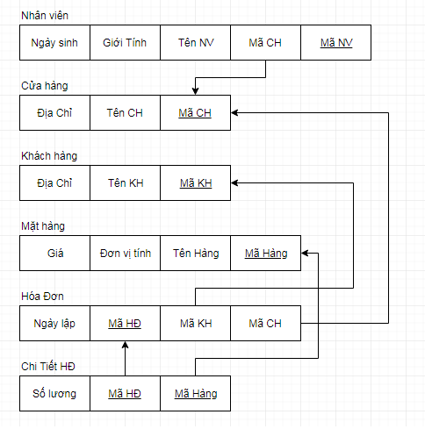

**III. Câu lệnh SQL**

*1. Câu lệnh tạo cấu trúc:*

Create Database ChuoiCH;

Use ChuoiCH;

Create Table Cuahang (

MaCH char(6) primary key,

TenCH nvarchar(30),

Diachi nvarchar(100));

Create Table Nhanvien (

MaNV char(6) primary key,

TenNV nvarchar(30) not null,

NgaySinh smalldatetime,

Gioitinh nvarchar(3),

MaCH char(6),

Foreign key (MaCH) references Cuahang(MaCH));

Create Table Mathang (

MaH char(6) primary key,

TenH nvarchar(50),

Dvitinh nvarchar(10),

Gia int);

Create Table Khachhang (

MaKH char(6) primary key,

TenKH nvarchar(30),

Diachi nvarchar(100));

Create Table Hoadon (

MaHD char(6) primary key,

MaKH char(6) not null,

MaCH char(6) not null,

Ngaylap smalldatetime,

Foreign key (MaKH) references Khachhang(MaKH),

Foreign key (MaCH) references Cuahang(MaCH));

Create Table ChitietHD (

MaHD char(6),

MaH char(6),

Soluong int,

Primary key (MaHD, MaH),

Foreign key (MaHD) references Hoadon(MaHD),

Foreign key (MaH) references Mathang(MaH));

*2. Câu lệnh tạo trigger xác định quy tắc, ràng buộc:*

*- Quy tắc nhân viên làm việc tại cửa hàng phải có tuổi lớn hơn 16*

Create trigger trg_CheckNS_NV

On Nhanvien

For insert

As

If (DATEDIFF(year, (select NgaySinh from inserted), GETDATE()) < 16)

Begin

Print(N'Nhập sai dữ liệu, chưa đủ tuổi lao động!')

Rollback tran

End

*-Quy tắc giới tính của nhân viên chỉ có thể là nam hoặc nữ*

Create trigger trg_CheckGT_NV

On Nhanvien

For insert

As

If ((Select Gioitinh from inserted) not in ('Nam', N'Nữ'))

Begin

Print(N'Nhập sai giới tính')

Rollback tran

End

*- Quy tắc ngày lập hóa đơn không thể lớn hơn ngày hiện tại*

Create trigger trg_CheckNgaylap_HD

On HoaDon

For insert

As

If ((Select Ngaylap from inserted) > GETDATE() )

Begin

Print(N'Ngày lập không hợp lệ!')

Rollback tran

End

*- Quy tắc số lượng hàng khách mua không thể là số âm*

Create trigger trg_CheckSL_CTHD

On ChiTietHD

For insert

As

If ((Select Soluong from inserted) < 0 )

Begin

Print(N'Số lượng hàng không được âm!')

Rollback tran

End

*-Ràng buộc khóa ngoài Mã hóa đơn ở bảng Chi tiêt hóa đơn khi xóa*

Create trigger trg_DelHD

On Hoadon

Instead of Delete

As

Begin

Delete from ChitietHD Where ChitietHD.MaHD in (Select MaHD from deleted)

Delete from Hoadon Where MaHD = (Select MaHD from deleted)

End

*-Ràng buộc khóa ngoài Mã cửa hàng ở bảng Hóa đơn , Chi tiêt hóa đơn , Nhân viên và Cửa hàng khi xóa*

Create trigger trg_DelCH

On Cuahang

Instead of Delete

As

Begin

Delete from ChitietHD Where ChitietHD.MaHD in (Select MaHD from Hoadon Where MaCH = (Select MaCH from deleted))

Delete from Hoadon Where MaCH = (Select MaCH from deleted)

Delete from Nhanvien Where MaCH = (Select MaCH from deleted)

Delete from Cuahang Where MaCH = (Select MaCH from deleted)

End

*-Ràng buộc khóa ngoài Mã khách hàng ở bảng Hóa đơn , Chi tiêt hóa đơn và Khách hàng khi xóa*

Create trigger trg_DelKH

On Khachhang

Instead of Delete

As

Begin

Delete from ChitietHD Where ChitietHD.MaHD in (Select MaHD from Hoadon Where MaKH = (Select MaKH from deleted))

Delete from Hoadon Where MaKH = (Select MaKH from deleted)

Delete from Khachhang Where MaKH = (Select MaKH from deleted)

End

*-Ràng buộc khóa ngoài Mã hàng tại bảng hóa đơn khi xóa*

Create trigger trg_DelMH

On Mathang

Instead of Delete

As

Begin

Delete from ChitietHD Where MaH = (Select MaH from deleted)

Delete from Mathang Where MaH = (Select MaH from deleted)

End

*3. Câu lệnh tạo view :*

*-View xem dữ liệu của bảng Cửa hàng*

Create view vw_Cuahang

As

Select * from Cuahang;

*-View xem dữ liệu của bảng Nhân viên*

Create view vw_NhanVien

As

Select * from Nhanvien;

*-View xem dữ liệu của bảng Mặt hàng*

Create view vw_MatHang

As

Select * from Mathang;

*-View xem dữ liệu của bảng Khách hàng*

Create view vw_KhachHang

As

Select * from Khachhang;

*-View xem dữ liệu của bảng Hóa đơn*

Create view vw_HoaDon

As

Select * from Hoadon;

*-View xem dữ liệu của bảng Chi tiết hóa đơn*

Create view vw_CTHD

As

Select * from ChitietHD;

*-View xem tổng số lượng bán của các mặt hàng*

Create view vw_TSLB

As

Select Mathang.*, Sum(ChiTietHD.SoLuong) as TSLB from Mathang, ChitietHD

Where Mathang.MaH = ChitietHD.MaH

Group by Mathang.MaH, Mathang.TenH, Mathang.Dvitinh, Mathang.Gia

*4. Câu lệnh tạo stored procedure*

*-sp_proc đưa ra thông tin sản phẩm chưa bán bao giờ*

Create proc sp_SP_chuaban

As

Begin

select MaH as [Mã hàng], TenH as [Tên hàng], Dvitinh as [Đơn vị tính], Gia as [Giá] from Mathang

where Mathang.MaH not in (select MaH from ChitietHD)

End

*-sp_proc đưa ra thông tin khách hàng chưa mua bao giờ*

Create proc sp_KH_chuamua

As

Begin

select MaKH as [Mã khách hàng], TenKH as [Tên khách hàng], Diachi as [Địa chỉ] from Khachhang

where MaKH not in (select MaKH from Hoadon)

End

*-sp_proc đưa ra thông tin nhân viên dựa trên mã nhân viên hoặc tên nhân viên*

Create proc sp_FindNV (@Temp nvarchar(30))

As

Begin

Select * From Nhanvien Where MaCH like @Temp or TenNV like @Temp

End

*-sp_proc đưa ra thông tin sản phẩm và tổng lượng bán được của tất cả mặt hàng*

Create proc sp_Thongkedaban_SL

As

Begin

Select vw_TSLB.MaH as [Mã hàng],vw_TSLB.TenH as [Tên hàng], vw_TSLB.Dvitinh as [Đơn vị tính], vw_TSLB.Gia as [Giá], TSLB as [Tổng lượng bán], TSLB*Gia as [Tổng tiền]

From vw_TSLB , Hoadon, ChitietHD

Where vw_TSLB.MaH = ChitietHD.MaH and ChitietHD.MaHD = Hoadon.MaHD

Group by vw_TSLB.MaH, vw_TSLB.TenH, vw_TSLB.Dvitinh, vw_TSLB.Gia, TSLB

End

*5. Câu lệnh tạo user-defined function*

*-Function trả về thông tin mặt hàng và tổng lượng bán của mặt hàng có tên @TenH*

Create function fn_SP (@TenH nvarchar(30))

returns table as return

(

Select vw_TSLB.MaH as [Mã hàng],vw_TSLB.TenH as [Tên hàng], vw_TSLB.Dvitinh as [Đơn vị tính], vw_TSLB.Gia as [Giá], TSLB as [Tổng lượng bán], TSLB*Gia as [Tổng tiền]

From vw_TSLB, Hoadon, ChitietHD

Where vw_TSLB.MaH = ChitietHD.MaH and ChitietHD.MaHD = Hoadon.MaHD and vw_TSLB.TenH = @TenH

Group by vw_TSLB.MaH, vw_TSLB.TenH, vw_TSLB.Dvitinh, vw_TSLB.Gia, TSLB

)

*-Function trả về thông tin khách mua hàng tại cửa hàng có tên @TenCH*

Create function fn_TTKH (@TenCH nvarchar(30))

returns table as return

(

Select Khachhang.MaKH as [Mã khách], Khachhang.TenKH as [Tên khách], Khachhang.Diachi as [Địa chỉ] from Khachhang, Hoadon ,Cuahang

Where Hoadon.MaKH = Khachhang.MaKH and Hoadon.MaCH = Cuahang.MaCH and Cuahang.TenCH = @TenCH

)

**IV.Bảo mật và phân quyền**

*Câu lệnh tạo login, user , role :*

sp_addlogin 'QTV', '58TH1'

sp_grantdbaccess 'QTV', 'Quanly'

sp_addrole'Quan_tri'

-- Cấp quyền thao tác trên các bảng

grant select,insert,update,delete on Cuahang to Quan_tri

grant select,insert,update,delete on Nhanvien to Quan_tri

grant select,insert,update,delete on Khachhang to Quan_tri

grant select,insert,update,delete on Mathang to Quan_tri

grant select,insert,update,delete on Hoadon to Quan_tri

grant select,insert,update,delete on ChiTietHD to Quan_tri

-- Cấp quyền thao tác các function, stored procedure

grant execute on sp_SP_chuaban to Quan_tri

grant execute on sp_KH_chuamua to Quan_tri

grant execute on sp_FindNV to Quan_tri

grant execute on sp_Thongkedaban_SL to Quan_tri

grant select on fn_SP to Quan_tri

grant select on fn_TTKH to Quan_tri

-- Cấp quyền trên view

grant select on vw_Cuahang to Quan_tri

grant select on vw_NhanVien to Quan_tri

grant select on vw_MatHang to Quan_tri

grant select on vw_KhachHang to Quan_tri

grant select on vw_HoaDon to Quan_tri

grant select on vw_CTHD to Quan_tri

grant select on vw_TSLB to Quan_tri

exec sp_addrolemember 'Quan_tri', 'Quanly'

sp_addlogin 'Nguoidung', ''

sp_grantdbaccess 'Nguoidung', 'Nhanvien'

sp_addrole 'Nhan_vien'

grant select,insert,update,delete on Khachhang to Nhan_vien

grant select,insert,update,delete on Mathang to Nhan_vien

grant select,insert,update,delete on Hoadon to Nhan_vien

grant select,insert,update,delete on ChiTietHD to Nhan_vien

grant select on vw_MatHang to Nhan_vien

grant select on vw_KhachHang to Nhan_vien

grant select on vw_HoaDon to Nhan_vien

grant select on vw_CTHD to Nhan_vien

grant select on vw_TSLB to Nhan_vien

grant execute on sp_SP_chuaban to Nhan_vien

grant execute on sp_KH_chuamua to Nhan_vien

grant execute on sp_FindNV to Nhan_vien

grant execute on sp_Thongkedaban_SL to Nhan_vien

grant select on fn_SP to Nhan_vien

grant select on fn_TTKH to Nhan_vien

sp_addrolemember 'Nhan_vien', 'Nhanvien'

**V. Tạo ứng dụng kết nối đến cơ sở dữ liệu sử dụng Windows Form**

*1. Thiết kế giao diện*

a) Tab “Nhân viên”:

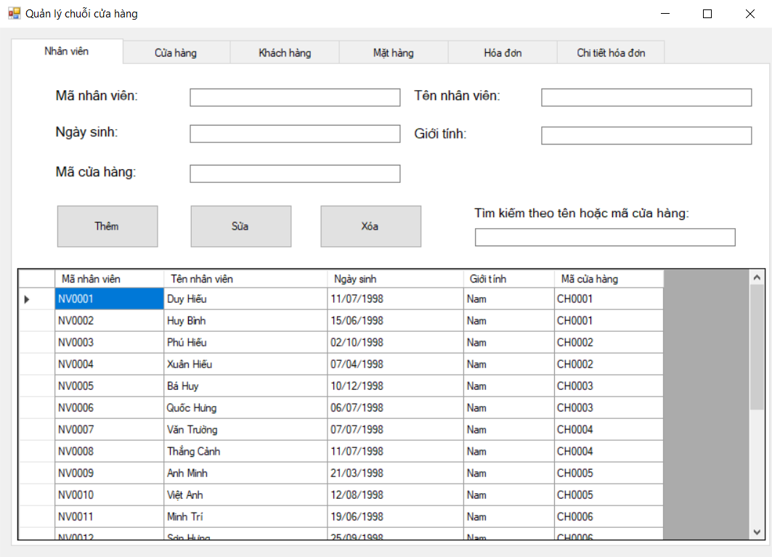

Gồm các text box sau:

* Mã nhân viên.
* Tên nhân viên.
* Ngày sinh (dữ liệu nhập theo định dạng dd/MM/yyyy).
* Giới tính.
* Mã cửa hàng làm việc.

Gồm các chức năng sau:

* Thêm mới nhân viên.
* Sửa thông tin nhân viên.
* Xóa thông tin nhân viên.
* Tìm kiếm thông tin nhân viên gần đúng theo tên hoặc mã cửa hàng.

Sau mỗi thao tác thêm, sửa , xóa, tự động làm mới bảng tin.

b) Tab “Cửa hàng”:

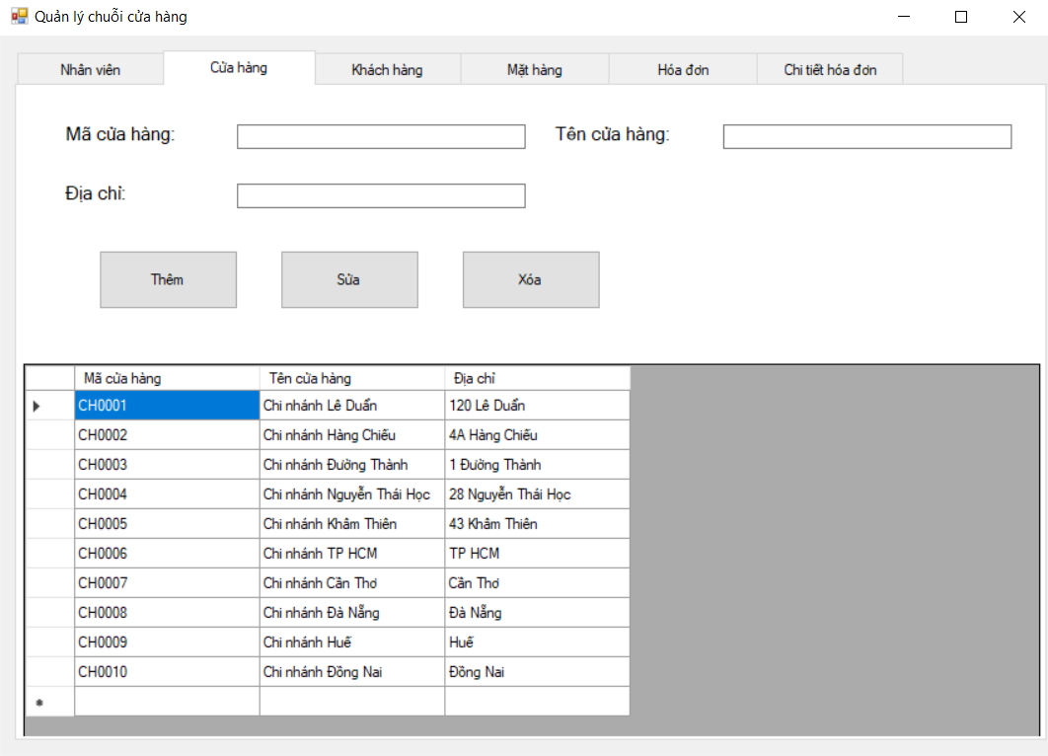

Gồm các text box sau:

* Mã cửa hàng.
* Tên cửa hàng
* Địa chỉ.

Gồm các chức năng sau:

* Thêm mới cửa hàng.
* Sửa thông tin cửa hàng.
* Xóa thông tin cửa hàng.

Sau mỗi thao tác thêm, sửa, xóa, tự động làm mới bảng tin.

c) Tab “Khách hàng”:

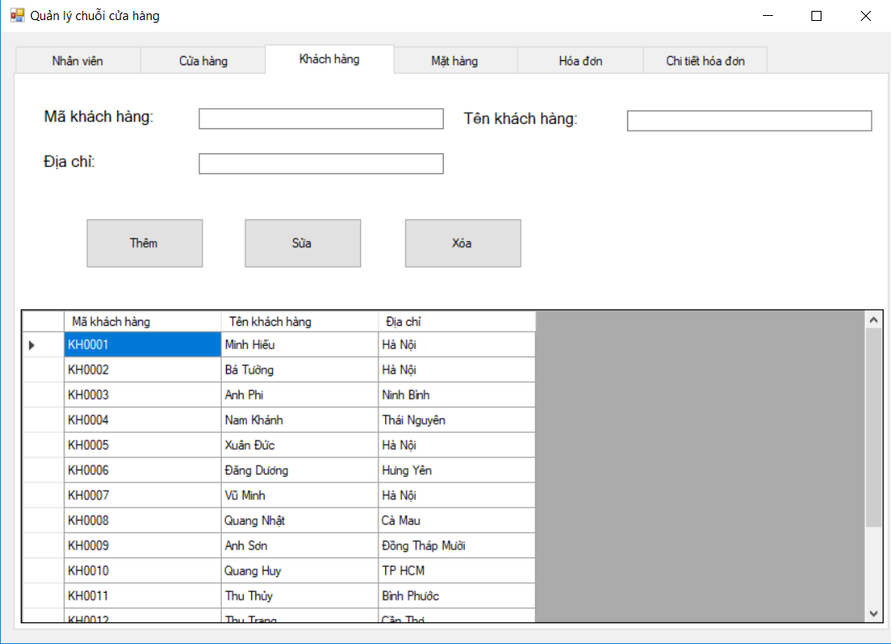

Gồm các text box sau:

* Mã khách hàng.
* Tên khách hàng.
* Địa chỉ.

Gồm các chức năng sau:

* Thêm mới khách hàng.
* Sửa thông tin khách hàng.
* Xóa thông tin khách hàng.

Sau mỗi thao tác thêm, sửa, xóa, tự động làm mới bảng tin.

d) Tab “Mặt hàng”:

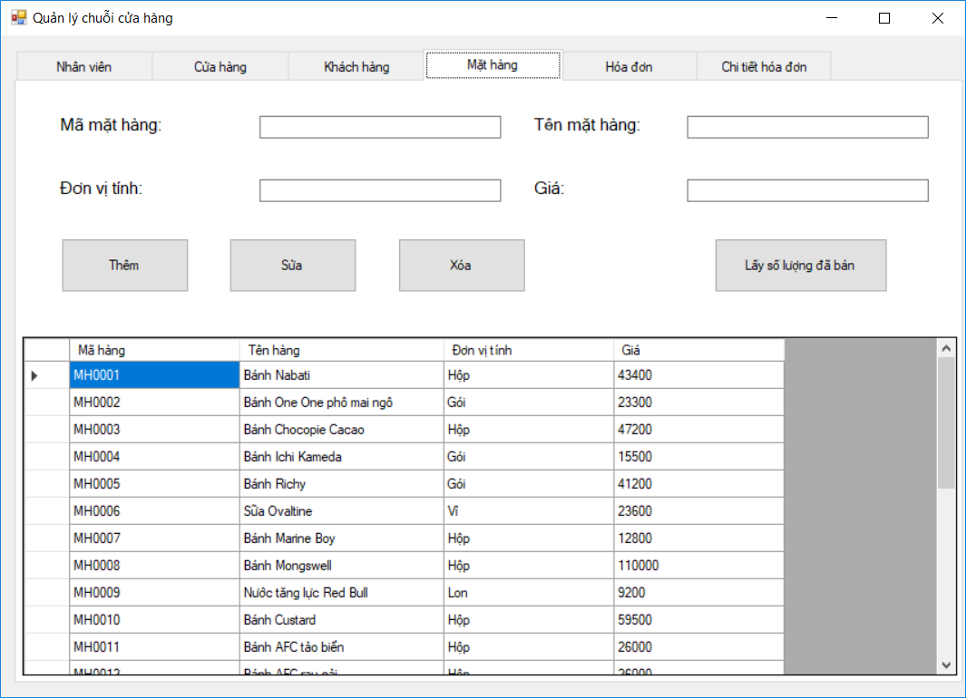

Gồm các text box sau:

* Mã mặt hàng.
* Tên mặt hàng.
* Đơn vị tính.
* Giá.

Gồm các chức năng sau:

* Thêm mới mặt hàng.
* Sửa thông tin mặt hàng.
* Xóa thông tin mặt hàng
* Lấy số lượng đã bán của 1 mặt hàng nào đó, trả kết quả qua 1 cửa sổ mới.

Sau mỗi thao tác thêm, sửa, xóa, tự động làm mới bảng tin.

e) Tab “Hóa đơn”:

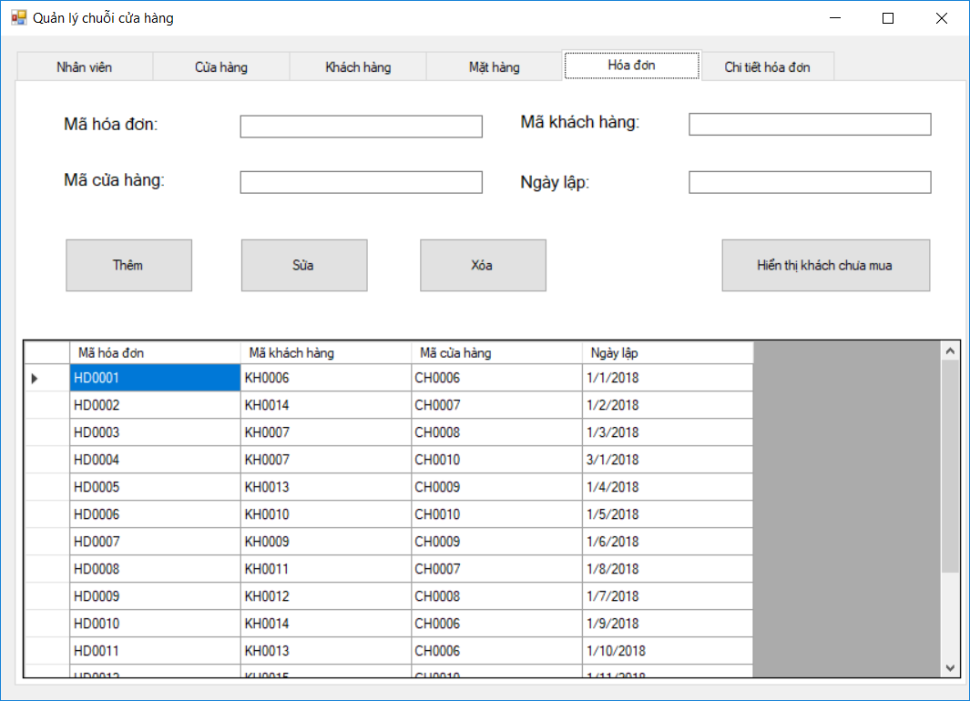

Gồm các text box sau:

* Mã hóa đơn.
* Mã khách hàng.
* Mã cửa hàng nơi tạo hóa đơn.
* Ngày lập hóa đơn (dữ liệu nhập theo định dạng dd/MM/yyyy).

Gồm các chức năng sau:

* Thêm mới hóa đơn.
* Sửa thông tin hóa đơn.
* Xóa thông tin hóa đơn.
* Hiển thị danh sách những khách hàng chưa từng có giao dịch nào, trả về qua 1 cửa sổ mới.

Sau mỗi thao tác thêm, sửa, xóa, tự động làm mới bảng tin.

f) Tab “Chi tiết hóa đơn”:

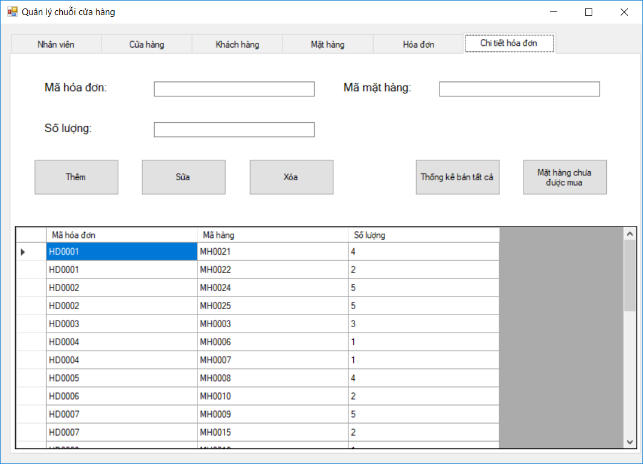

Gồm các text box sau:

* Mã hóa đơn.
* Mã mặt hàng.
* Số lượng mặt hàng mua.

Gồm các chức năng sau:

* Thêm chi tiết hóa đơn.
* Sửa thông tin chi tiết hóa đơn.
* Xóa thông tin chi tiết hóa đơn.
* Thống kê tổng số lượng đã bán của toàn bộ mặt hàng, trả kết quả qua 1 cửa sổ mới.
* Thống kê những mặt hàng nào chưa từng được mua, trả kết quả qua 1 cửa sổ mới.

Sau mỗi thao tác thêm, sửa, xóa, tự động làm mới bảng tin.

*2. Tạo class DataConnection:*

* Class DataConnection có chức năng tạo kết nối giữa ứng dụng đến cơ sở dữ liệu

namespace QuanLyChuoiCH

{

class DataConnection

{

string connStr;

public DataConnection()

{

connStr = "Data Source = DESKTOP-2SITBAH; Initial Catalog = ChuoiCH; Integrated Security = true";

}

public SqlConnection getConnect()

{

return new SqlConnection(connStr);

}

}

}

*3. Tạo class NhanvienDAL thực hiện chức năng cho tab “Nhân viên”:*

class NhanvienDAL

Bao gồm các hàm:

* Lấy thông tin toàn bộ nhân viên:

public DataTable getAllNV()

* Thêm mới nhân viên:

public bool insertNV()

* Sửa thông tin nhân viên:

public bool updateNV()

* Xóa thông tin nhân viên:

public bool deleteNV()

* Tìm thông tin nhân viên:

public DataTable FindNV()

*4. Tạo class CuahangDAL thực hiện chức năng cho tab “Cửa hàng”:*

class CuahangDAL

Bao gồm các hàm:

* Lấy thông tin toàn bộ cửa hàng:

public DataTable getAllCH()

* Thêm mới cửa hàng:

public bool insertCH()

* Sửa thông tin cửa hàng:

public bool updateCH()

* Xóa thông tin cửa hàng:

public bool deleteCH()

*5. Tạo class KhachhangDAL thực hiện chức năng cho tab “Khách hàng”:*

class KhachhangDAL

Bao gồm các hàm:

* Lấy thông tin toàn bộ khách hàng:

public DataTable getAllKH()

* Thêm mới khách hàng:

public bool insertKH()

* Sửa thông tin khách hàng:

public bool updateKH()

* Xóa thông tin khách hàng:

public bool deleteKH()

*6. Tạo class MathangDAL thực hiện chức năng cho tab “Mặt hàng”:*

class MathangDAL

Bao gồm các hàm:

* Lấy thông tin toàn bộ mặt hàng:

public DataTable getAllMH()

* Thêm mới mặt hàng:

public bool insertMH()

* Sửa thông tin mặt hàng:

public bool updateKH()

* Xóa thông tin mặt hàng:

public bool deleteKH()

* Lấy số lượng đã bán của mặt hàng:

public DataTable getSLBan()

*7. Tạo class HoadonDAL thực hiện chức năng cho tab “Hóa đơn”:*

class HoadonDAL

Bao gồm các hàm:

* Lấy thông tin toàn bộ hóa đơn:

public DataTable getAllHD()

* Thêm mới hóa đơn:

public bool insertHD()

* Sửa thông tin hóa đơn:

public bool updateHD()

* Xóa thông tin hóa đơn:

public bool deleteHD()

* Lấy thông tin khách hàng chưa từng mua hàng (không có thông tin hóa đơn):

public DataTable KHchuamua()

*8. Tạo class ChitietHDDAL thực hiện chức năng cho tab “Chi tiết hóa đơn”:*

class ChitietHDDAL

Bao gồm các hàm:

* Lấy thông tin toàn bộ chi tiết hóa đơn:

public DataTable getAllCTHD()

* Thêm mới chi tiết hóa đơn:

public bool insertCTHD()

* Sửa thông tin chi tiết hóa đơn:

public bool updateCTHD()

* Xóa thông tin chi tiết hóa đơn:

public bool deleteCTHD()

* Lấy danh sách số lượng đã bán của toàn bộ sản phẩm:

public bool thongkeCTHD()

* Lấy danh sách các sản phẩm chưa có lượt mua nào:

public DataTable MHchuamua()

# Kết luận

Qua một thời gian tìm hiểu và thực hiện, chúng em đã hoàn thành đề tài. Mặc dù vẫn còn nhiều điều chúng em chưa làm được như việc kết nối bảo mật phân quyền trong SQL với Windows Form của C#, nhưng chúng em cũng đã nâng cao được khả năng phân tích và thiết kế hệ thống bằng cách sử dụng hệ quản trị cơ sở dữ liệu SQL Server và đặc biệt là nắm vững được các kiến thức của môn học Hệ quản trị cơ sở dữ liệu. Em xin cảm ơn thầy Trần Mạnh Tuấn đã tận tình giảng dạy, truyền đạt cho chúng em nhiều kiến thức. Trong quá trình thực hiện chúng em có thể có những sai sót, khuyết điểm, kính mong thầy cô góp ý để đề tài của chúng em được hoàn thiện hơn.